**O VELIKÉ ŘEPĚ**

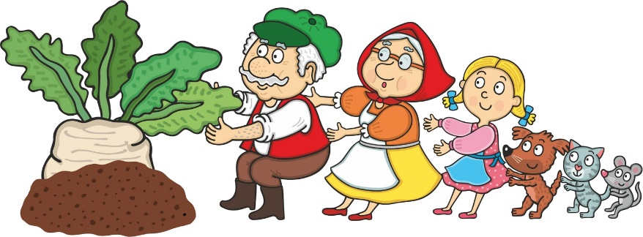

***2. - 13. října 2023***

***CO NÁS ČEKÁ***

* *výtvarná činnost* **„ŘEPA“ –** *modelování*

*- trhání a lepení papíru*

* *poslech a rozbor pohádky* **„O VELIKÉ ŘEPĚ“**
* *dramatizace pohádky*
* *manipulace s obrázky z pohádky – řazení dle časové posloupnosti*
* *třídění ovoce a zeleniny*
* *seznámení se znaky podzimu*
* *intonační cvičení* **„PODZIM“**
* *pozorování podzimních prací na poli a v zahradách při pobytu venku*
* *pokus s klíčením semínek*
* *využití digitální lupy k pozorování ovoce, zeleniny a klíčících semínek*
* *grafomotorické cvičení* - *rovné čáry, oblouk, kruh*
* *nácvik písně* **„ŘEPA“**
* *nácvik básně* **„MALÁ POHÁDKA O ŘEPĚ“**
* *st. děti – malované čtení*

*- pracovní list „Najdi rozdíl“*

*- slovní řetěz*

*- co roste na poli a co roste na stromě*

*- procvičení počtů*

*- figura v pozadí*

* *CVIČENÍ V TĚLOCVIČNĚ:*

*- RUŠNÁ ČÁST – střídání chůze a běhu v prostoru za vedoucím dítětem s reakcí na*

*zvukový signál*

*- překračování a přeskakování překážek*

*- PRŮPRAVNÉ CVIKY – motivované pohádkou O veliké řepě*

*- HLAVNÍ ČÁST – využití lavičky – chůze, skluz, převaly (sudy)*

*- POHYBOVÁ HRA* *„Na kočku a myš“*

|  |  |
| --- | --- |
| ***PO***  *2.10.* |  |
| ***ÚT***  *3.10.* | **CVIČENÍ V TĚLOCVIČNĚ**  *s sebou: batůžek, tričko, tepláky, tenisky, pití* |
| ***ST***  *4.10.* | ***Nespavé odpoledne pro starší děti***  ***12.15 – 13.45 hod. ELKONIN*** |
| ***ČT***  *5.10.* |  |
| ***PÁ***  *6.10.* |  |

|  |  |
| --- | --- |
| ***PO***  *9.10.* |  |
| ***ÚT***  *10.10.* | **LOGOPEDICKÉ VYŠETŘENÍ NAHLÁŠENÝCH DĚTÍ**  **CVIČENÍ V TĚLOCVIČNĚ ZRUŠENO** |
| ***ST***  *9.10.* | ***Nespavé odpoledne pro starší děti***  ***12.15 – 13.45 hod. ELKONIN*** |
| ***ČT***  *10.10.* |  |
| ***PÁ***  *11.10.* |  |

**MALÁ POHÁDKA O ŘEPĚ**

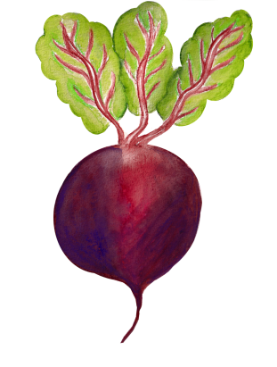***František Hrubín***

***Dědek řepu zasadil, u pole se posadil,***

***čekal, čekal, mráz ho lekal,***

***sluníčka se bál, dešti jenom lál.***

***Bez večeře, bez oběda čeká dědeček,***

***najednou se hlína zvedá, roste kopeček.***

***"Bábo, roste řepa!"***

***"Prosím tě, co vidíš!"***

***"Bábo, což jsi slepá?"***

***"Dědku, ty mě šidíš!"***

***Zavolali vnučku, vnučka pejska, pejsek kočku, kočka myš.***

***Chytli se a čekají, šepty, šepty šeptají - neslyšíš?***

***Myšce byla dlouhá chvíle, hopsala si rozpustile,***

***trhla kočkou, kočka pejskem, pejsek vnučkou,***

***vnučka bábou, bába dědkem - dědek prázdné ruce měl,***

***nikoho se nedržel, udělali bác...***

***Kopeček se ještě chvěje, jak se pod ním krtek směje.***

**KOULELO SE, KOULELO…**

**16.10. – 25.10. 2023**



**Co nás čeká:**

**- píseň koulelo se, koulelo, červené jablíčko**

**- říkanka Foukej, foukej, větříčku**

**- pracovní list – spoj stejné druhy O+Z**

**- výtvarná činnost a procvičení jemné motoriky – jablíčko a hruška – vlepování krepového papíru, kresba tuší, křídou**

**- píseň Máme rádi ovoce (Pavel Novák)**

**- puzzle V obchodě s ovocem a zeleninou**

**- cvičení v tělocvičně s barevnými míčky (jablka)**

**- výroba křížal z jablek**

**- relaxační techniky**

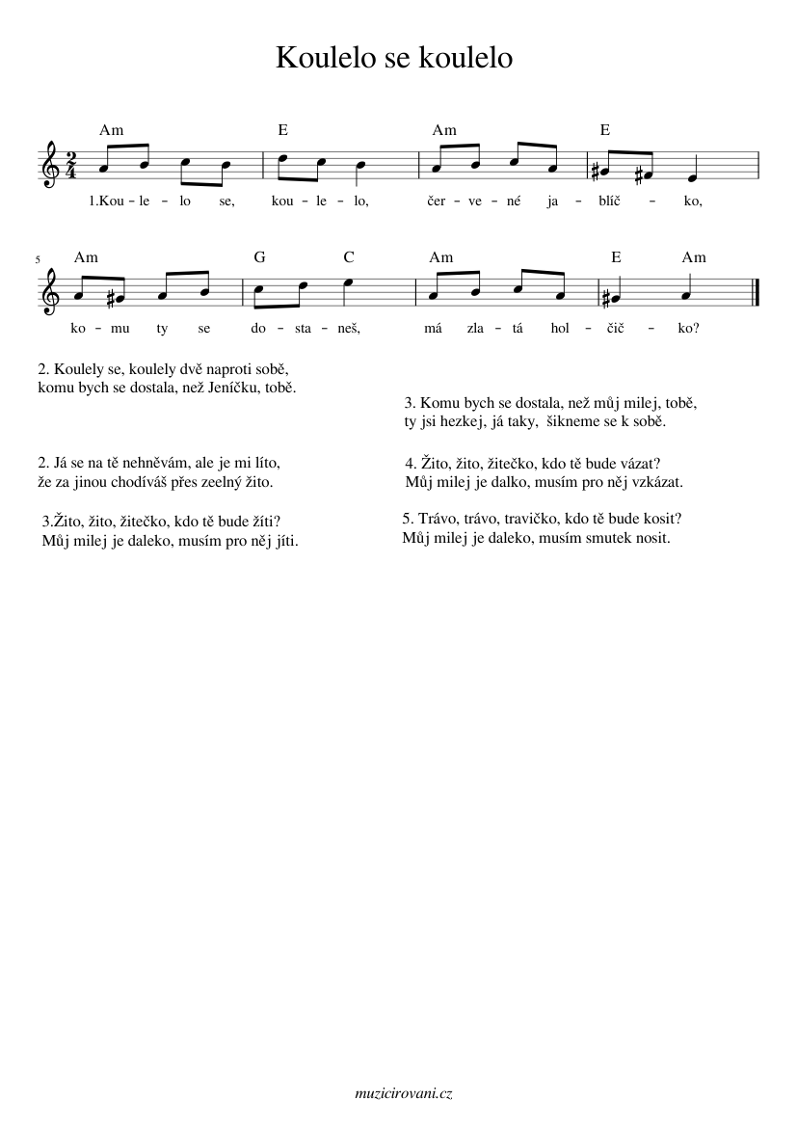

Foukej, foukej, větříčku,  
shoď mi jednu hruštičku.  
Shoď mi jednu nebo dvě,  
budou sladké obě dvě.

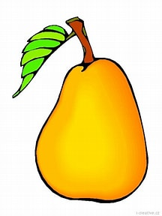

**MÁME RÁDI OVOCE**

A7 D

1. Zajíc přišel k zubaři a měl plno strachu

doktor řekl v pravý čas

G

máme tady zubní kaz

Ami D G

proto tedy brachu

Ami D

žádné sladké dobroty

G Emi

dej si raděj navíc

Ami

zeleninu, ovoce

D7 G D7

a zas budeš zdraví.

G D

R: /: Máme rádi ovoce

G

koupeme se v potoce

C D7 G

zeleninu rádi jíme doktora se nebojíme :/

2. Na lékařskou prohlídku přiskákala žába

měla rýmu kašlala

že je léto nedbala

měla teplý kabát

pak doktor se zamyslel

potom řekl koukej

denně sprchu studenou

a zas budeš ou kej

**

**UŽ JE TADY HELLOWEEN**



**Co nás čeká:**

**- dlabání dýní**

**- přehlídka strašidelných kostýmů**

**- vaření kouzelného lektvaru**

**- Helloweenská diskotéka a soutěže**

**- cvičení v tělocvičně – Strašidla a bubáci**

**- výlet do ZOO**

**- učíme se zaklínadlo**

**- píseň Bubáci**

SPOLEČNĚ S DĚTMI VYTVOŘENÉ ZAŘÍKÁVADLO

**ABRAKA DABRA**

Abraka dabra,

čarodějné býlí,

ať máme všichni

nadpřirozené síly.

Abraka dabra,

lektvar se vaří,

ať se tu všechno zlo

spálí a shoří!

